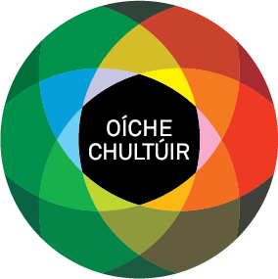
Scéim urraíochta Oíche Chultúir
Spriocdháta d’iarratais: 4i.n, 16 Meitheamh 2022
Uasmhéid maoinithe: €1,000

Is ócáid náisiúnta bhliantúil í an Oíche Chultúir a thugann ardán do shaol cultúrtha na tíre seo agus a thugann deis faoi leith do shaoránaigh na tíre a bheith páirteach in imeachtaí cultúrtha, ealaíona, agus oidhreachta, saor in aisce. Beidh Oíche Chultúir na bliana seo ar siúl Dé hAoine, 23 Meán Fómhair 2022.

Fáiltíonn muid roimh iarratais ó dhaoine aonair agus ó ghrúpaí ar mian leo imeacht a eagrú a bheidh mar chuid d’Oíche Chultúir sa Ghaeltacht 2022. Fáiltíonn muid roimh iarratas a bhfuil an óige bainteach leis nó a thugann deis don óige ceiliúradh a dhéanamh ar a gcultúr.

*Is buiséad teoranta atá sa scéim seo agus ní féidir glacadh leis go mbeidh maoiniú/uasmhéid ar fáil d’aon togra. Tabharfar tús áite do ghrúpaí/daoine aonair a dhéanann ceangal agus co-oibriú le grúpaí eile le himeachtaí a reáchtáil.

Critéir le haghaidh maoiniú
Beidh na nithe seo a leanas curtha san áireamh agus an t-iarratas a mheas:
- Cur chuige soiléir léirithe, ina mbeifear ag súil le himeacht cultúrtha atá cruthaitheach, samhlaíoch agus ar ard-chaighdeán do phobal na Gaeltachta
- Go mbeidh an Ghaeilge lárnach sa chlár agus i reáchtáil na himeachta
- Páirtíocht ealaíontóirí gairmiúla san ócáid atá ag fáil táillí cuí
- Ceangal agus co-oibriú le grúpaí eile

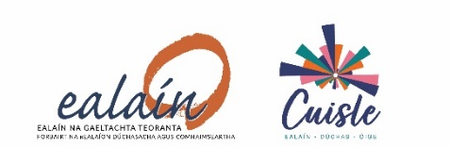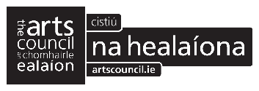

Foirm Iarratais
1) SONRAÍ TEAGMHÁLA
Ainm an iarratasóra/An choiste:
Seoladh:
Teagmhálaí:
Uimhir Guthán:
Suíomh idirlíon:
R-phost:

2) An Ócáid: Déan cur síos beacht ar a bhfuil i gceist leis an tionscnamh/imeacht (N.B beidh an t-eolas a sholáthraíonn tú mar bhunús don téacs in aon ábhar bolscaireachta eile a fhoilseofar faoin Oíche Chultúir)

3)Más ábhartha, léirigh conas a bheidh comhoibriú/teagmháil agat/agaibh le grúpaí /coistí leis an imeacht a reáchtáil.

4) SONRAÍ FAOIN IMEACHT ATÁ BEARTAITHE
Teideal na himeachta:
Ainm an Ionaid/láthair an imeachta:

An imeacht fíorúil/beo nó meascán idir an dá rud a bheidh ann? (más fíorúil is gá nasc a chur anseo)
Cén t-am a bheidh tús a chur leis an imeacht?
Cén t-am a bheidh deireadh a chur leis an imeacht?
Cén ealaíontóir(í) a bheidh páirteach ann?
Cé orthu a bheidh sibh ag díriú ar mar rannpháirtithe/lucht féachana/éisteachta?
An mbeidh gá dóibh clárú roimh ré? (má bhíonn, is gá treoir a chur maidir le clárú)

5) AN GHAEILGE Mínigh conas atá sé i gceist agat go mbeidh an Ghaeilge á úsáid agus á chur chun cinn mar chuid den gclár.

Is gá go mbeadh na himeachtaí ar fad a eagraítear mar chuid den Oíche Chultúir saor in aisce don bpobal le freastal orthu. Má tá gá agat le maoiniú mar thacaíocht don ócáid atá beartaithe agat, líon amach na sonraí thíos.

6) COSTAIS:
Déan cur síos ar na costais iomlán agus ar fhoinsí ioncaim eile.
Costais | € | Foinsí Ioncaim | €
Costas Iomlán |  | Ioncam Iomlán

Méid á lorg: | €

SÍNIÚ
Sínithe thar ceann an Choiste/Iarratasóir:
Dáta:
Coinníollacha
- Go gcuirfear i bhfeidhm gach treoir rialtais maidir le iompar sábháilte agus oiriúnach maidir le Covid-19
- Má éiríonn le d’iarratas, is don iarratasóir a cheadófar an cúnamh airgeadais. (Cinntigh gurb é seo an t-ainm oifigiúil i gcás gur grúpa atá i gceist.)
- Tá sé mar choinníoll docht go dtabharfar aitheantas poiblí d’Ealaín na Gaeltachta/Cuisle, agus don Chomhairle Ealaíona agus do chlár Oíche Chultúir i gcás go n-éiríonn led’ iarratas. Ní mór na lógós a bheith in aon fhoilseacháin nó ábhar poiblíochta.
- Beidh gá le haon choinníoll breise a chuirfidh an Áisitheoir Ealaíon in iúl duit a chur i bhfeidhm

7) SEOL AN FHOIRM AR AGHAIDH CHUIG D’ÁISITHEOIR EALAÍONA
Muireann Ní Dhroighneáin  Áisitheoir Ealaíona Connacht/Laighin | Rachel Holstead  Áisitheoir Ealaíona na Mumhan | Danielle Nic Pháidín  Áisitheoir Ealaíona Thír Chonaill
ealain@udaras.ie | r.holstead@udaras.ie | d.nicphaidin@udaras.ie

DON OIFIG AMHÁIN
Sínithe
(Áisitheoir):
Dáta:
Méid a mholadh:

Údaraithe
(Feidhmeannach Forbartha Ealaíne)
Dáta

